МЕЖДУНАРОДНАЯ ФЕДЕРАЦИЯ ГИРЕВЫХ ВИДОВ СПОРТА
МЕЖДУНАРОДНАЯ ФЕДЕРАЦИЯ ГИРЕВОГО ТРИАТЛОНА
ПРОТОКОЛ
ЧЕМПИОНАТОВ МИРА, ЕВРАЗИИ (ЕВРОПЫ И АЗИИ), СОЮЗНОГО ГОСУДАРСТВА (РОССИИ И БЕЛАРУСИ)
17-19 марта 2017 г. г. Архангельск, Россия
СИЛОВОЕ ЖОНГЛИРОВАНИЕ ГИРЯМИ |  |  |  |  |  |  |  |  | ЧЕМПИОНАТЫ
ФАМИЛИЯ, ИМЯ | Страна | Возр.  групп. | Год  Рожд. | Вес  спортсм. | Разряд | Вес  гири | Рез-т | Тренер |  | ЧМ | ЧЕ | ЧЕВР | ЧАЗ | ЧСГ | ЧР | ЧБ
ЖЕНЩИНЫ
Данильченко Варвара | Россия | до 18 | 1999 | 59.4 | б.р | 8 | 11.5 | Рыховский В. |  | 1
Малкова Ксения | Россия | 22-29 | 1991 | 92.0 | б.р. | 16 | 10.5 | Крупин Л. |  |  |  | 1
Нечаева Наталья | Россия | 40-44 | 1977 | 76.1 | б.р. | 8 | 12.0 | Нечаева Н. |  | 1
Стручева Лариса | Россия | 45-49 | 1972 | 54.1 | б.р. | 8 | 13.0 | Белодед Г. |  | 1
МУЖЧИНЫ
Антонов Артур | Россия | до 18 | 2003 | 57.0 | б.р. | 10 | 11.5 | Рыховский В. |  | 1
Эйхорн Егор | Россия | до 18 | 2005 | 58.0 | б.р. | 8 | 11.0 | Рыховский В. |  | 1
Чернов Артур | Россия | до 18 | 1999 | 64.9 | б.р. | 12 | 11.5 | Рыховский В. |  | 1
Рожков Илья | Россия | до 18 | 2000 | 68.0 | б.р. | 12 | 12.0 | Рыховский В. |  | 1
Николаев Денис | Россия | 22-29 | 1988 | 68.0 | 1 р. | 16 | 30.0 | Бердинских Д. |  | 1
Ершов Дмитрий | Россия | 22-29 | 1989 | 93.1 | б.р. | 16 | 10.5 | Самост. |  | 1
Бердинских Денис | Россия | 30-34 | 1984 | 81.4 | КМС | 16 | 40.0 | Самост. |  | 1
Назаревич Евгений | Беларусь | 35-39 | 1981 | 101.0 | б.р. | 16 | 14.5 | Ежов А. |  | 1
Коновлёв Сергей | Россия | 40-44 | 1977 | 93.0 | б.р. | 16 | 12.5 | Ануров Л. |  | 1 |  |  |  | 1 |  | 1
Степанов Валерий | Россия | 50-54 | 1963 | 79.0 | б.р. | 16 | 10.5 | Аксентьев В. |  | 1
Белодед Геннадий | Украина | 55-59 | 1958 | 69.2 | 1 р. | 16 | 14.0 | Самост. |  | 1
Зайцев Олег | Россия | 55-59 | 1960 | 71.3 | б.р. | 14 | 12.5 | Ануров Л. |  |  | 1 | 1
Каташук Владимир | Беларусь | 60-64 | 1956 | 72.0 | б.р. | 10 | 11.0 | Каташук В. |  | 1
Потапов Валерий | Россия | 60-64 | 1954 | 78.3 | б.р. | 10 | 10.5 | Самост. |  | 1
Крупин Леонид | Россия | 60-64 | 1954 | 87.0 | 1 р. | 16 | 16.5 | Самост. |  | 1
Аксентьев Валерий | Россия | 60-64 | 1957 | 129.0 | 1 р. | 16 | 16.5 | Самост. |  | 1
Левченко Николай | Луганск | 65-69 | 1949 | 78.0 | 1 р. | 16 | 15.5 | Ежов А. |  | 1
Ульянов Олег | Россия | 65-69 | 1949 | 94.1 | б.р. | 16 | 115 | Самост. |  | 1
Сухоцкий Виктор | Россия | 70-74 | 1945 | 73.0 | б.р. | 8 | 12.5 | Ануров Л. |  |  | 1 | 1
Ануров Леонид | Россия | 70-74 | 1947 | 73.6 | ЗМС | 10 | 21.5 | Самост. |  | 1 |  |  |  | 1
Соловьёв Алексей | Россия | 70-74 | 1947 | 75.1 | 1 р. | 10 | 13.5 | Ануров Л. |  | 1
Ветров Николай | Россия | 70-74 | 1945 | 75.2 | б.р. | 8 | 10.5 | Самост. |  | 1
Рыховский Виктор | Россия | 70-74 | 1945 | 84.0 | б.р. | 8 | 12.0 | Ануров Л. |  | 1
Трусевич Эдуард | Латвия | 70-74 | 1946 | 87.0 | б.р. | 10 | 12.5 | Самост. |  | 1
Иофинов Александр | Беларусь | 75-79 | 1940 | 55.0 | б.р. | 6 | 10.5 | Ежов А. |  | 1
ДВОЙКА МУЖСКАЯ
Бердинских Денис | Россия | 30-34 | 1984 | 81.4 | КМС | 16 | 20.5 | Самост. |  | 1
Николаев Дения | Россия | 22-29 | 1988 | 68.0 | 1 р. | 16 | 20.5 | Бердинских Д. |  | 1
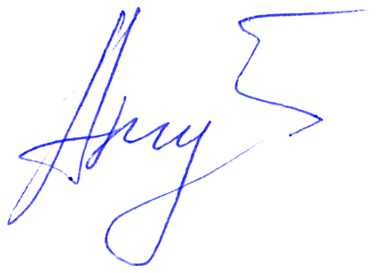
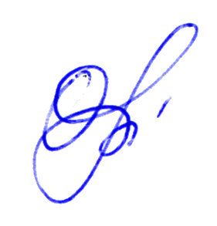
Главный судья соревнований Л.Ануров (МК ) Россия
Главный секретарь О.Левченко (МК) ЛНР

